Curso Desenvolvimento de Sistemas
Programação Front-end
Prof.ª Noemi
PROJETO INDIVIDUAL
DESENVOLVIMENTO DE UM PAINEL
DE ACESSIBILIDADE WEB
Documentação Técnica
Tema do site: Acessibilidade para Todos
Aluno: Vinícius H. Mendes
Turma: 2DSCL
2026

1. Identificação
Campo | Informação
Aluno | Vinícius H. Mendes
Turma | 2DSCL
Curso | Desenvolvimento de Sistemas
Unidade curricular | Programação Front-end
Professora | Noemi
Projeto | Painel de Acessibilidade Web
Tema do site | Acessibilidade para Todos
Data de entrega | 25/09

2. Introdução
O que é acessibilidade digital. Acessibilidade digital é fazer sites e sistemas que qualquer pessoa consiga usar: quem enxerga pouco, quem não enxerga, quem não usa mouse, quem tem dislexia, TDAH ou sensibilidade a movimento, e também pessoas idosas.
Por que ela é importante em sites. Hoje quase tudo passa pela internet: estudar, trabalhar, marcar consulta, acessar serviços do governo. Um site que não é acessível deixa pessoas de fora. No Brasil, a Lei Brasileira de Inclusão (Lei nº 13.146/2015) obriga sites de empresas e órgãos públicos a serem acessíveis.
Proposta do painel. O painel é um botão fixo no canto da tela que abre uma janela com 8 recursos. Cada pessoa liga só o que precisa (aumentar o texto, alto contraste, leitura em voz alta etc.), e a escolha fica salva no navegador. Ele foi feito para ser reaproveitado: funciona em qualquer site incluindo apenas dois arquivos.
Finalidade do site "Acessibilidade para Todos". O site explica o tema (o que é acessibilidade, para quem ela é importante, os princípios da WCAG e dicas) e, ao mesmo tempo, serve de demonstração do painel funcionando.

3. Objetivos do projeto

3.1 Objetivo geral
Desenvolver um painel de acessibilidade reutilizável, com HTML, CSS e JavaScript, que permita a cada usuário adaptar a página às suas necessidades.

3.2 Objetivos específicos
- Pesquisar o que é acessibilidade digital e quais recursos os painéis de acessibilidade costumam oferecer.
- Escolher e programar 8 recursos que atendam deficiências diferentes (visual, cognitiva e neurológica).
- Criar o site "Acessibilidade para Todos" seguindo boas práticas e integrar o painel a ele.
- Testar cada recurso no navegador, inclusive no celular e só com teclado.
- Documentar o desenvolvimento e explicar como integrar o painel em outros sites.

4. Pesquisa sobre acessibilidade digital

4.1 O que é acessibilidade digital?
É garantir que o conteúdo da web possa ser percebido, entendido e usado por todas as pessoas, com ou sem deficiência, em qualquer dispositivo. A referência mundial são as diretrizes WCAG, do W3C, que se baseiam em 4 princípios: o conteúdo deve ser perceptível, operável, compreensível e robusto.

4.2 Por que a acessibilidade é importante?
Segundo o IBGE (PNAD Contínua 2022), o Brasil tem 18,6 milhões de pessoas com deficiência, 8,9% da população com 2 anos ou mais. No mundo, a OMS estima 1,3 bilhão. Além do direito de acesso garantido pela Lei 13.146/2015, um site acessível costuma ser mais organizado, mais fácil de usar para todos e melhor posicionado em buscadores.

4.3 Quem pode se beneficiar de recursos de acessibilidade?
- Pessoas com deficiência visual (cegueira, baixa visão, daltonismo);
- Pessoas com deficiência auditiva;
- Pessoas com deficiência motora, que não conseguem usar o mouse;
- Pessoas neurodivergentes ou com deficiência cognitiva (dislexia, TDAH, autismo);
- Pessoas com epilepsia fotossensível ou que sentem tontura com movimento;
- Pessoas idosas;
- Qualquer pessoa em uma limitação temporária (braço machucado, sol forte na tela, lugar barulhento).

4.4 Quais recursos de acessibilidade podem ser encontrados em sites?
Alguns já fazem parte do próprio código do site: texto alternativo em imagens, legendas em vídeos, navegação pelo teclado, foco visível, contraste adequado e o link "pular para o conteúdo". Outros aparecem em painéis/barras de acessibilidade, como a barra do gov.br e widgets como UserWay: tamanho de fonte, alto contraste, fonte para dislexia, destaque de links, leitura em voz alta, entre outros (ver seção 5).

4.5 Fontes pesquisadas
Nº | Fonte | Link | Data de acesso
1 | W3C – WCAG 2.2 | https://www.w3.org/TR/WCAG22/ | 07/10/2026
2 | W3C – Understanding WCAG 2.2 | https://www.w3.org/WAI/WCAG22/Understanding/ | 07/10/2026
3 | Lei nº 13.146/2015 (LBI) | https://www.planalto.gov.br/ccivil_03/_ato2015-2018/2015/lei/l13146.htm | 07/10/2026
4 | eMAG – Governo Digital | https://www.gov.br/governodigital/pt-br/acessibilidade-e-usuario/acessibilidade-digital/modelo-de-acessibilidade | 07/10/2026
5 | IBGE – Agência de Notícias | https://agenciadenoticias.ibge.gov.br/ | 07/10/2026
6 | OMS – Disability and health | https://www.who.int/news-room/fact-sheets/detail/disability-and-health | 07/10/2026
7 | MDN – Web Speech API | https://developer.mozilla.org/pt-BR/docs/Web/API/Web_Speech_API | 07/10/2026
8 | Braille Institute – Atkinson Hyperlegible | https://www.brailleinstitute.org/freefont/ | 07/10/2026

5. Pesquisa dos recursos do painel
Recurso | Para que serve? | Quem pode se beneficiar?
Tamanho do texto | Aumentar ou diminuir as letras | Baixa visão, idosos
Alto contraste | Deixar texto e fundo bem diferentes | Baixa visão, daltonismo
Fonte legível / para dislexia | Trocar por uma fonte com letras bem diferenciadas | Dislexia, baixa visão
Espaçamento do texto | Afastar linhas, letras e palavras | Dislexia, baixa visão
Destacar links | Mostrar os links sem depender da cor | Daltonismo, deficiência cognitiva
Guia / máscara de leitura | Marcar a linha que está sendo lida | TDAH, dislexia
Leitura em voz alta | Ler o texto com voz sintetizada | Baixa visão, dislexia, baixa alfabetização
Pausar animações | Parar movimento e vídeos automáticos | Epilepsia, tontura, TDAH
Escala de cinza | Retirar as cores da página | Sensibilidade a cores
Filtros de daltonismo | Ajustar as cores para cada tipo de daltonismo | Daltonismo
Cursor ampliado | Deixar o ponteiro do mouse maior | Baixa visão, deficiência motora
Tradutor de Libras (VLibras) | Traduzir o texto para Libras com um avatar | Pessoas surdas
Ocultar imagens | Esconder imagens que distraem | TDAH, autismo
Alinhamento do texto | Alinhar o texto à esquerda | Dislexia

Depois da pesquisa, escolhi os 8 primeiros recursos da tabela.

6. Os 8 recursos escolhidos
Nº | Recurso escolhido | Por que escolhi?
1 | Tamanho do texto | Exigido pela WCAG 1.4.4 (texto até 200%)
2 | Alto contraste | Atende WCAG 1.4.6 (contraste de 7:1)
3 | Fonte legível | Ajuda dislexia e baixa visão
4 | Espaçamento do texto | Valores definidos pela WCAG 1.4.12
5 | Destacar links | WCAG 1.4.1: não depender só da cor
6 | Guia de leitura | Ajuda a não perder a linha
7 | Leitura em voz alta | Atende quem tem dificuldade para ler
8 | Pausar animações | WCAG 2.2.2: poder parar o movimento

Escala de cinza e filtros de daltonismo ficaram de fora porque usam filter no <html>, o que quebra elementos fixos na tela (o próprio painel), e o alto contraste junto com o destaque de links já resolve o problema de depender de cor. O VLibras ficou de fora por depender de um plugin externo.

Recurso 1 – Tamanho do texto
Função:
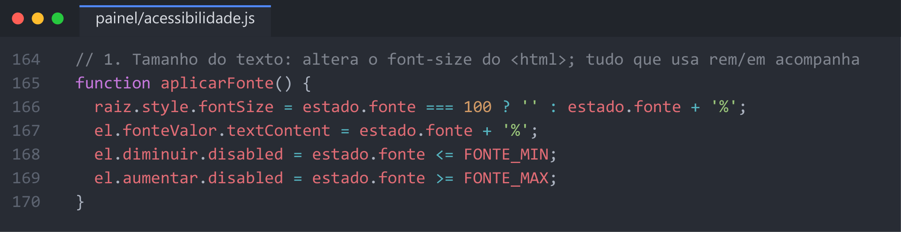
Figura 1 – Função aplicarFonte, que aplica o tamanho no html
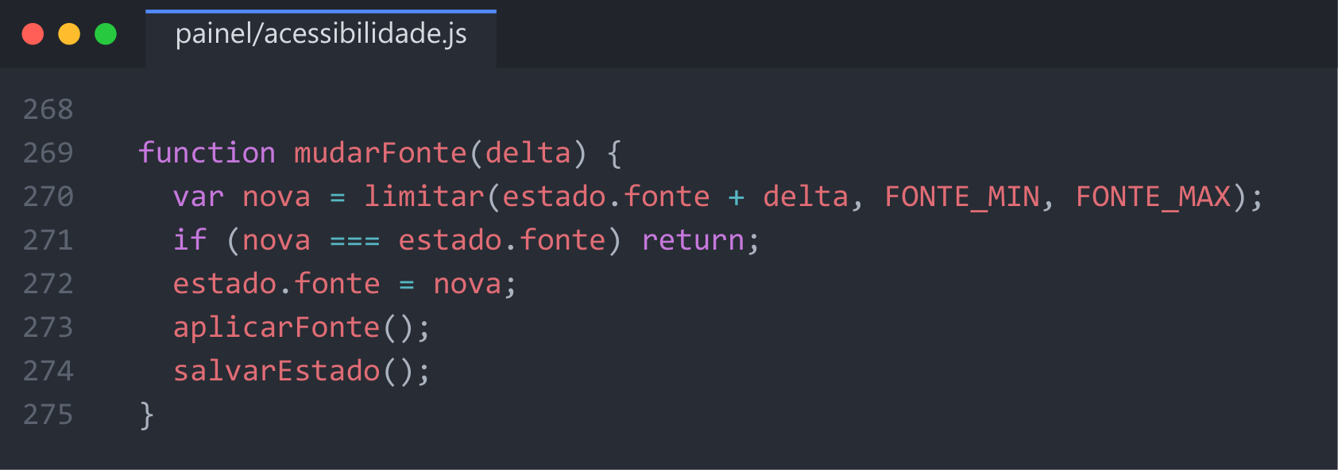
Figura 2 – Função mudarFonte, chamada pelos botões A+ e A−
Por que escolhi esse recurso? É o recurso mais pedido em painéis de acessibilidade e a WCAG exige que o texto possa chegar a 200% sem perder conteúdo.
Quem pode se beneficiar? Pessoas com baixa visão e pessoas idosas.
Como ele contribui para a acessibilidade? Ao mudar o font-size do <html>, todo o site cresce junto, porque usa a unidade rem. O limite vai de 80% a 200%, de 10 em 10, e os botões ficam desabilitados nos limites.

Recurso 2 – Alto contraste
Função:
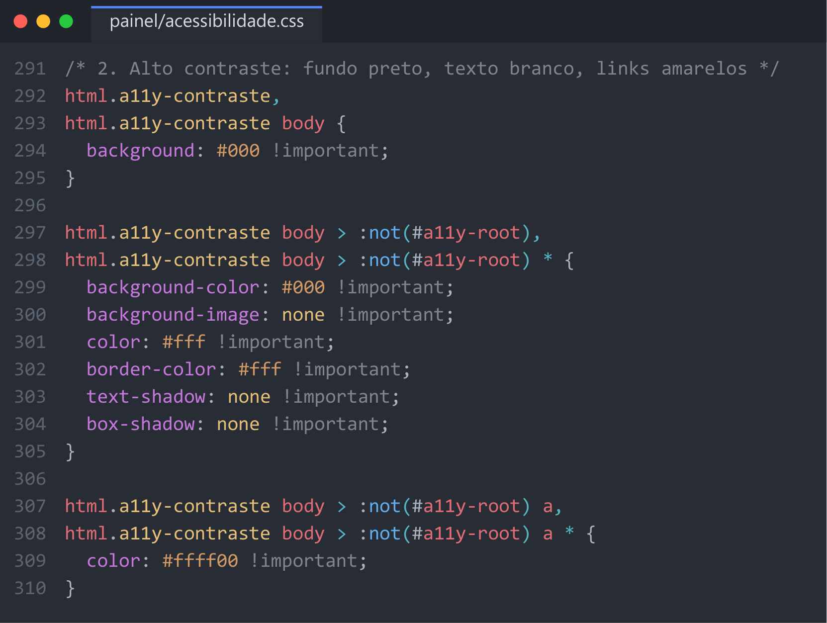
Figura 3 – Regras CSS do alto contraste
Por que escolhi esse recurso? É o recurso clássico das barras de acessibilidade (inclusive a do gov.br) e atende a WCAG 1.4.6.
Quem pode se beneficiar? Pessoas com baixa visão, daltonismo ou sensibilidade à luz.
Como ele contribui para a acessibilidade? Deixa o fundo preto, o texto branco e os links amarelos, e remove gradientes e sombras. Branco sobre preto tem contraste de 21:1, bem acima do mínimo de 7:1.

Recurso 3 – Fonte legível
Função:
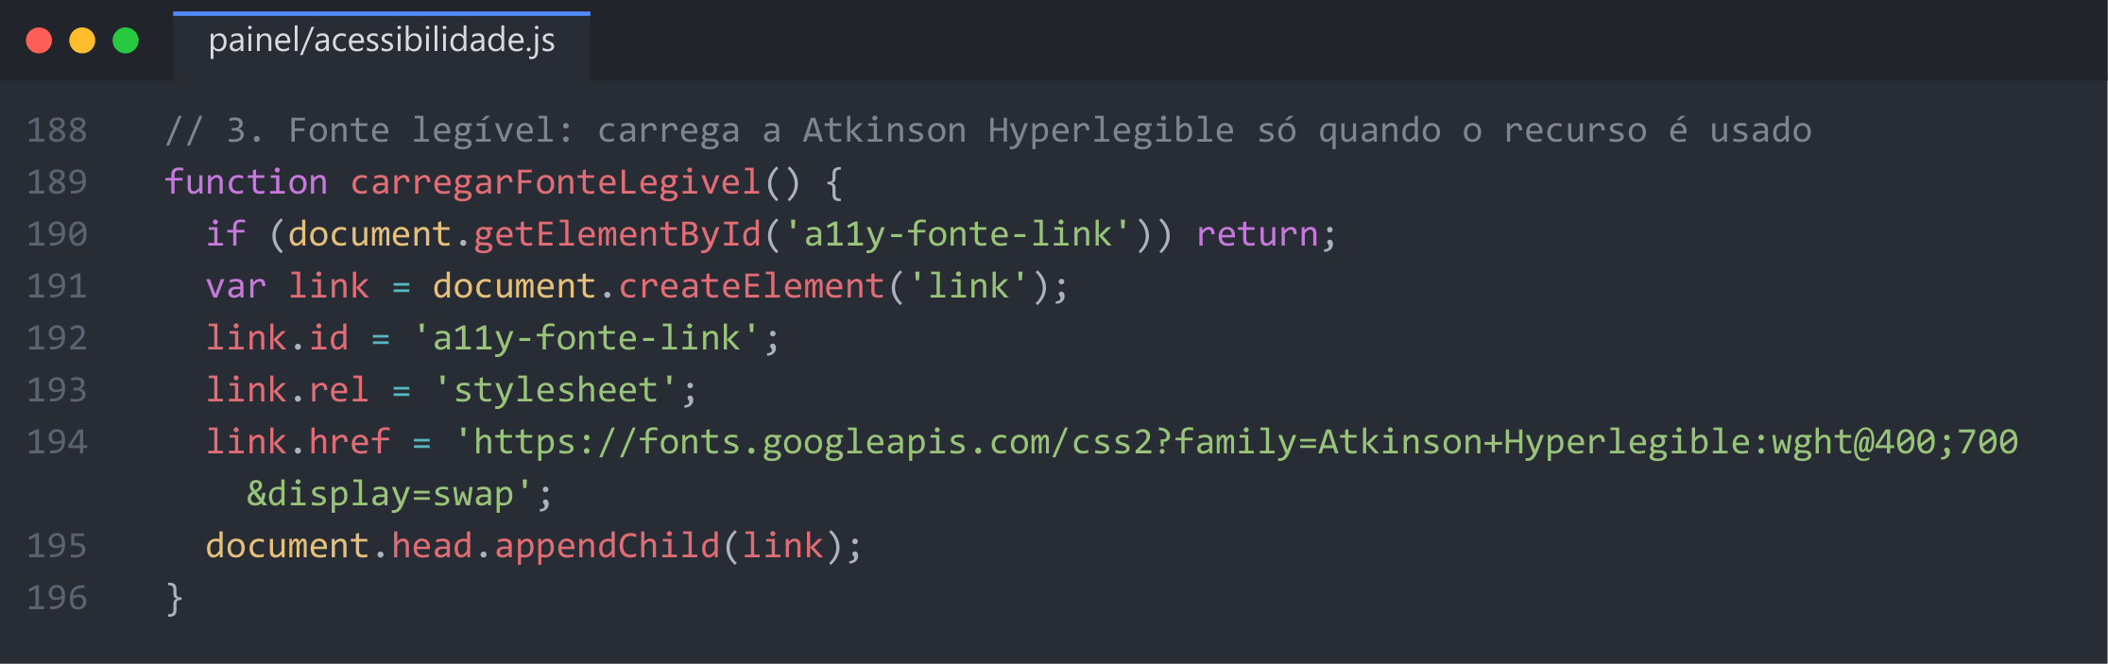
Figura 4 – Carregamento da fonte (JavaScript)
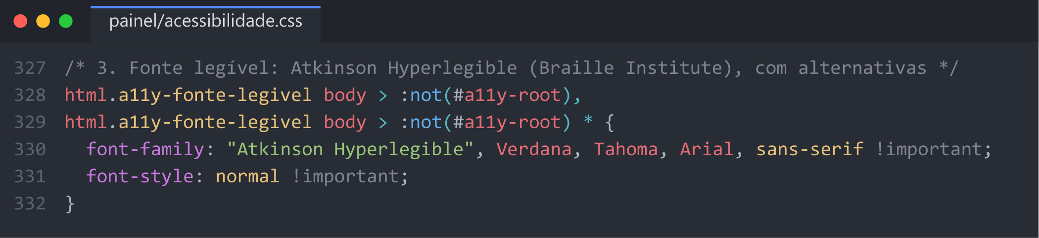
Figura 5 – Troca da fonte (CSS)
Por que escolhi esse recurso? Algumas fontes têm letras muito parecidas (I, l, 1 ou b, d), o que atrapalha a leitura.
Quem pode se beneficiar? Pessoas com dislexia e baixa visão.
Como ele contribui para a acessibilidade? Troca a fonte do site pela Atkinson Hyperlegible, criada pelo Braille Institute para diferenciar bem cada letra, e tira o itálico. A fonte só é baixada quando o recurso é ligado pela primeira vez; sem internet, usa a Verdana.

Recurso 4 – Espaçamento do texto
Função:
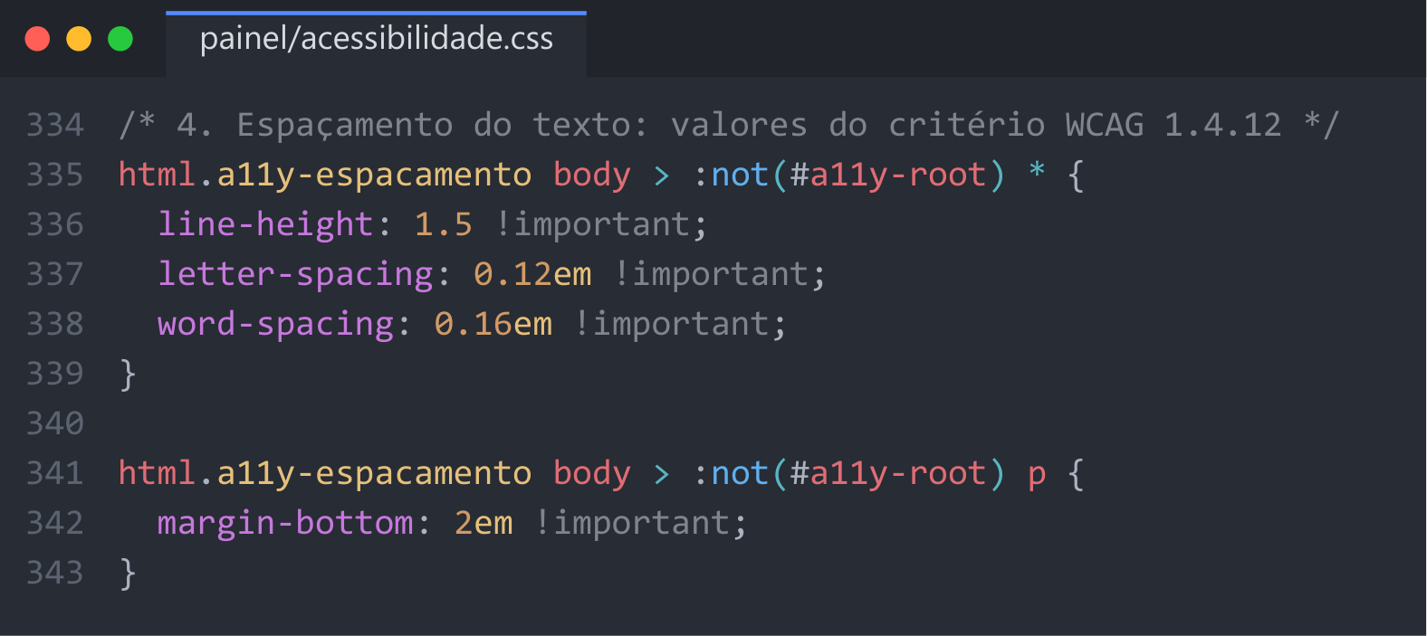
Figura 6 – Regras CSS do espaçamento
Por que escolhi esse recurso? A WCAG 1.4.12 define exatamente quanto espaço o texto deve suportar, então dava para seguir a norma à risca.
Quem pode se beneficiar? Pessoas com dislexia e baixa visão.
Como ele contribui para a acessibilidade? Aplica altura de linha 1,5, espaço entre letras de 0,12em, entre palavras de 0,16em e entre parágrafos de 2em. O texto fica menos "embolado" e mais fácil de acompanhar.

Recurso 5 – Destacar links
Função:
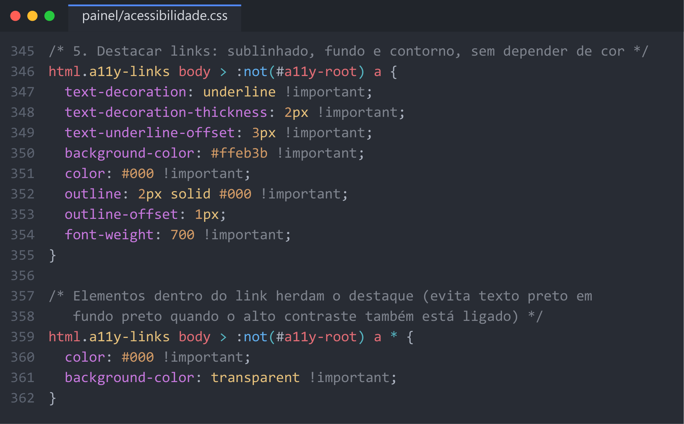
Figura 7 – Regras CSS do destaque de links
Por que escolhi esse recurso? Muitos sites mostram os links só com uma cor diferente, e a WCAG 1.4.1 diz que a informação não pode depender só da cor.
Quem pode se beneficiar? Pessoas com daltonismo e com deficiência cognitiva.
Como ele contribui para a acessibilidade? Todo link ganha sublinhado, fundo amarelo, contorno e negrito, então fica fácil saber onde clicar.

Recurso 6 – Guia de leitura
Função:
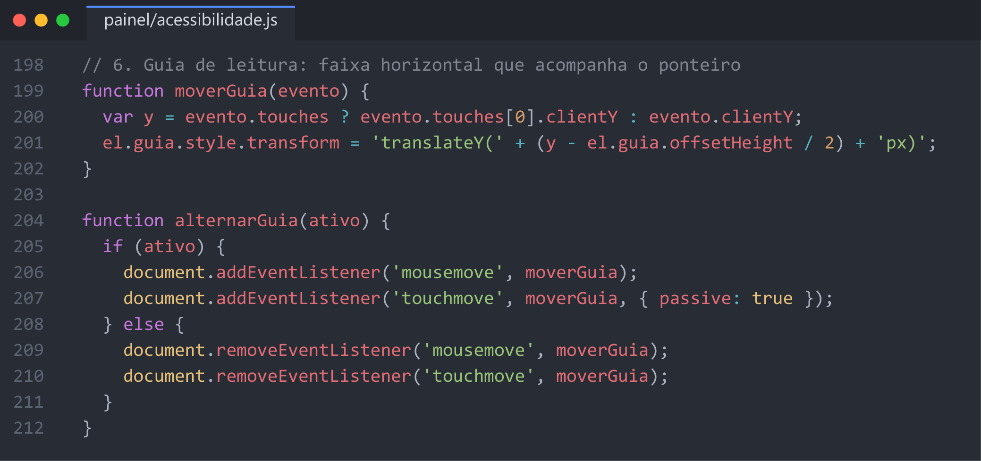
Figura 8 – Movimento da guia (JavaScript)
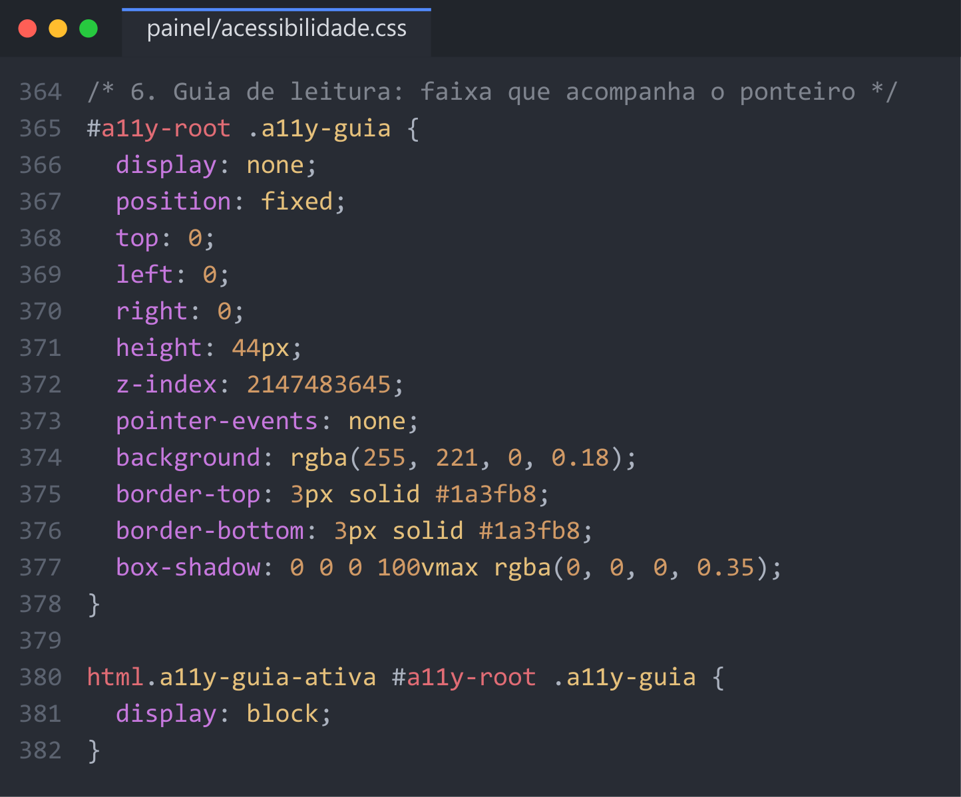
Figura 9 – Aparência da guia (CSS)
Por que escolhi esse recurso? Funciona como a régua que se coloca embaixo da linha de um livro, e aparece em vários painéis que pesquisei.
Quem pode se beneficiar? Pessoas com TDAH e dislexia.
Como ele contribui para a acessibilidade? Uma faixa acompanha o mouse (ou o dedo, no celular) e o resto da tela fica mais escuro, ajudando a manter a atenção na linha atual. A faixa não bloqueia cliques e o evento só fica ativo enquanto o recurso está ligado.

Recurso 7 – Leitura em voz alta
Função:
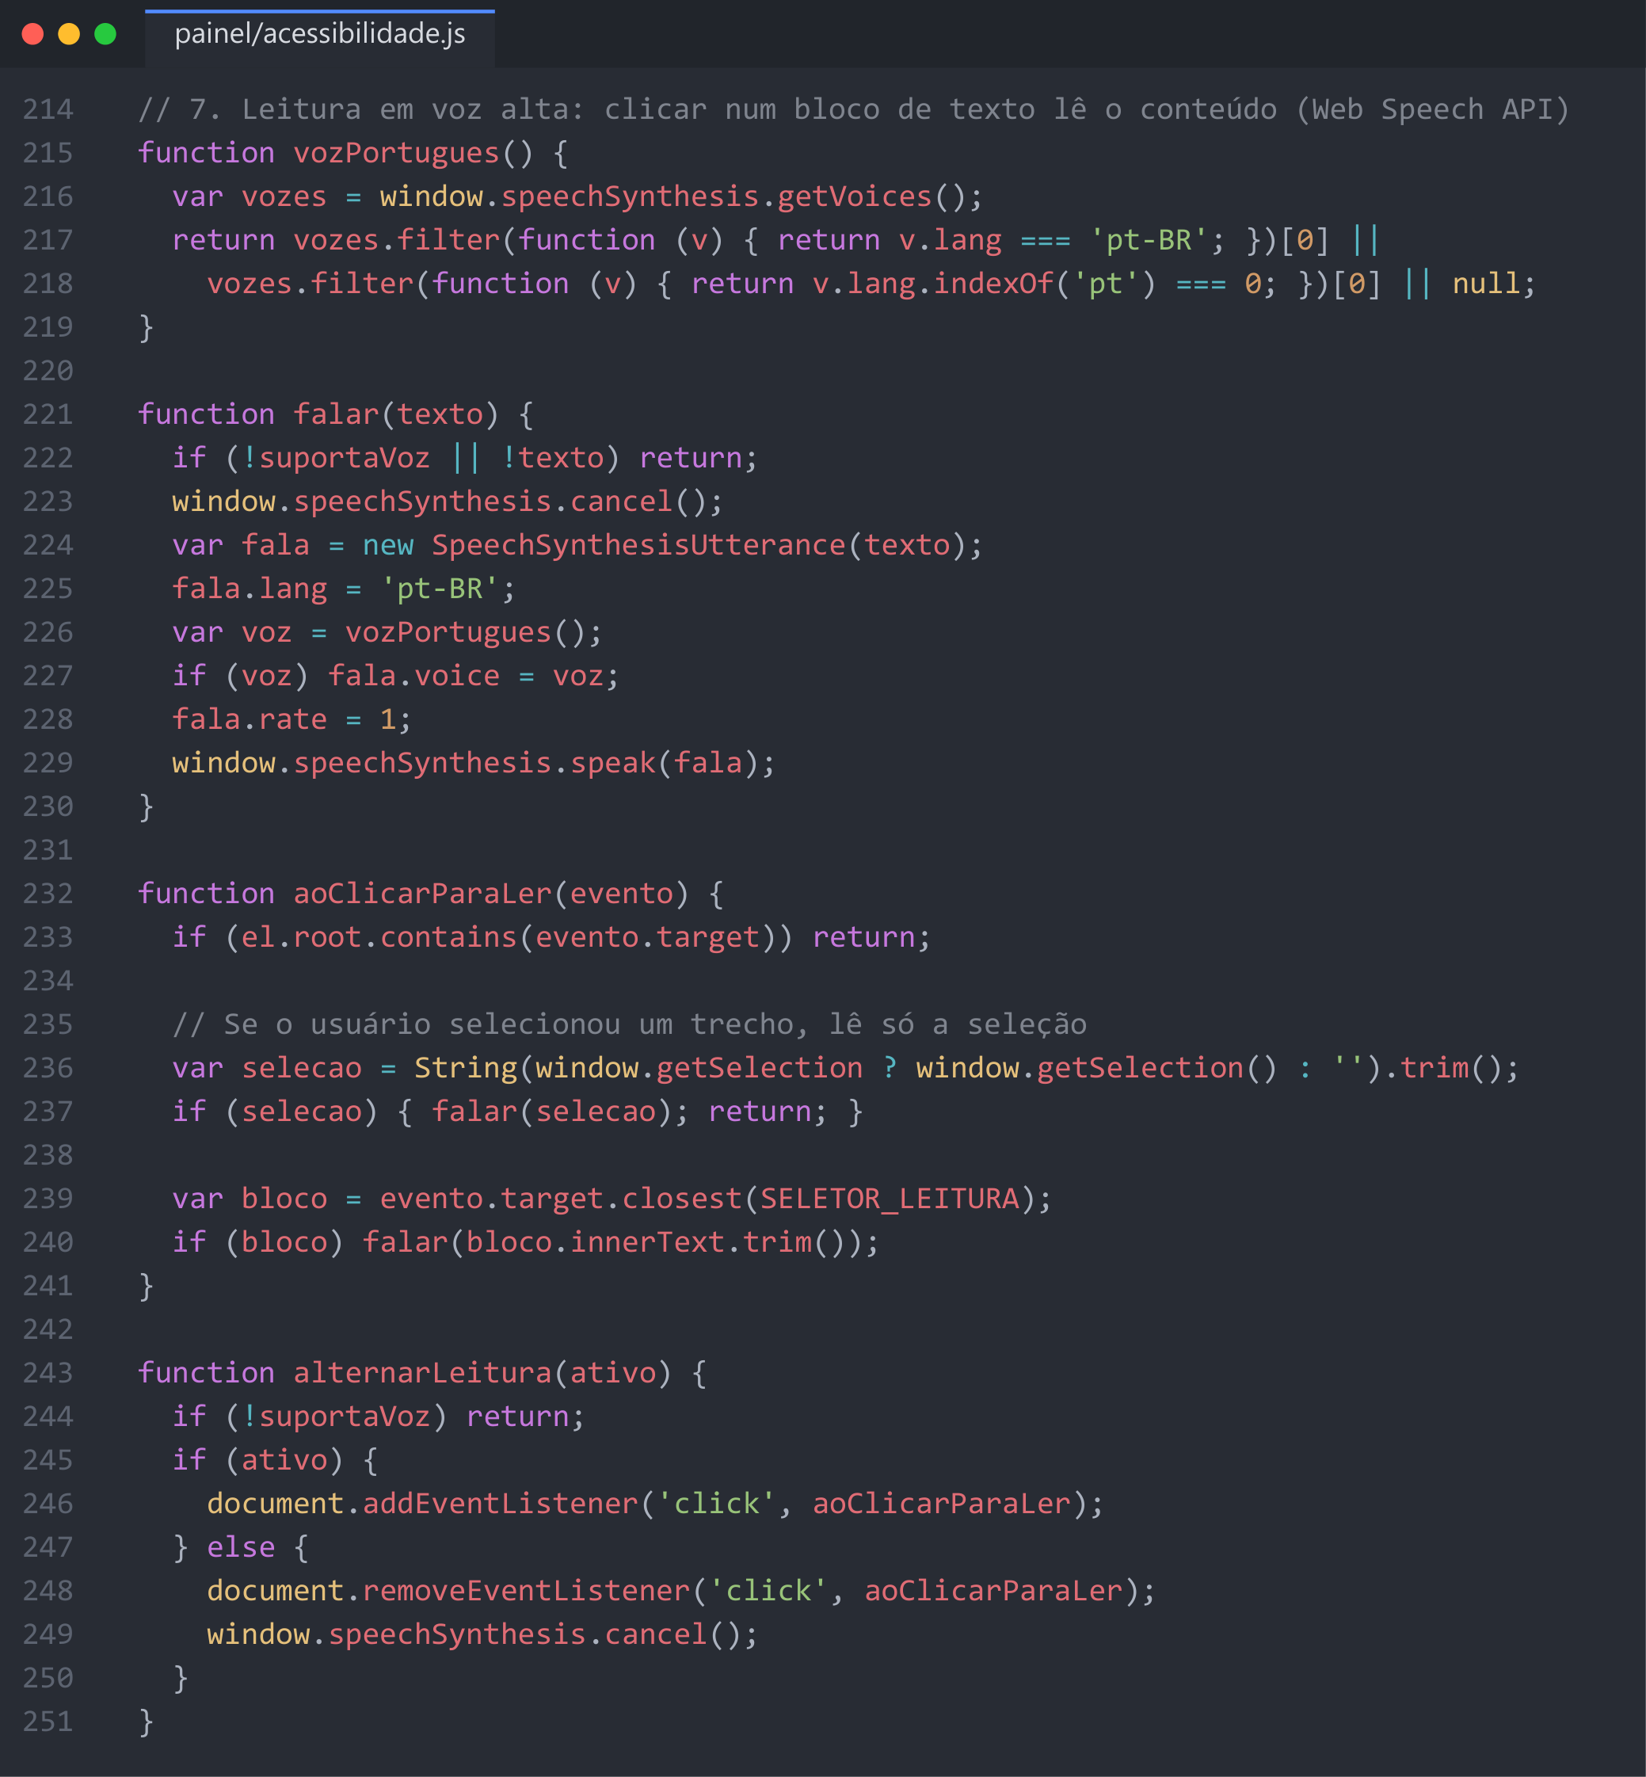
Figura 10 – Funções de leitura em voz alta
Por que escolhi esse recurso? Nem todo mundo que tem dificuldade para ler usa um leitor de tela completo. Além disso, o navegador já tem a Web Speech API, então não precisei de nenhum serviço externo.
Quem pode se beneficiar? Pessoas com baixa visão, dislexia ou pouca alfabetização.
Como ele contribui para a acessibilidade? Com o recurso ligado, clicar em um parágrafo, título ou item de lista faz o navegador ler o texto com voz em português. Se a pessoa selecionar um trecho, só a seleção é lida. Se o navegador não tiver suporte, o botão aparece desabilitado.

Recurso 8 – Pausar animações
Função:
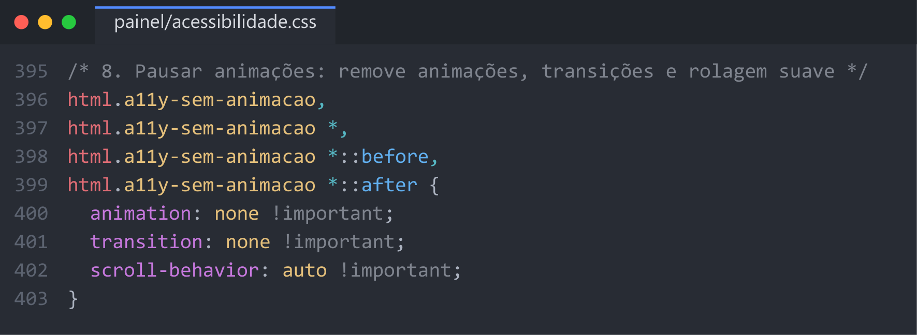
Figura 11 – Regras CSS que param as animações
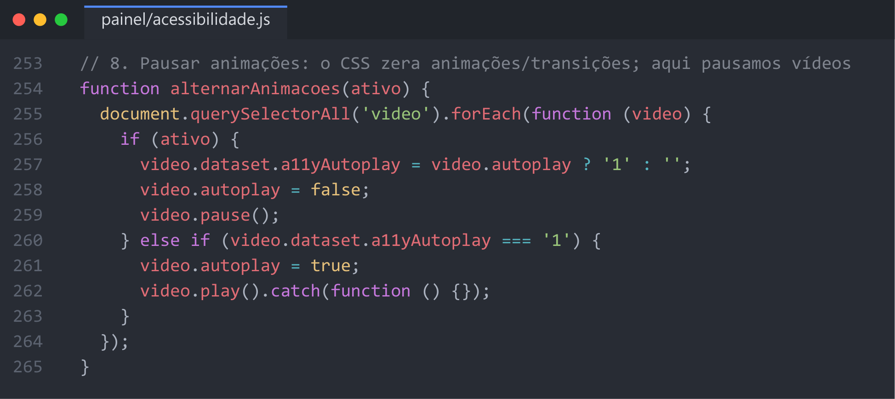
Figura 12 – Função que pausa vídeos
Por que escolhi esse recurso? A WCAG 2.2.2 exige que todo movimento automático com mais de 5 segundos possa ser pausado. O site tem bolhas flutuando e uma faixa rolante justamente para demonstrar.
Quem pode se beneficiar? Pessoas com epilepsia, com distúrbios de equilíbrio (tontura) e com TDAH.
Como ele contribui para a acessibilidade? Remove todas as animações, transições e a rolagem suave, e pausa vídeos. Se o sistema operacional da pessoa estiver configurado para reduzir movimento, o recurso já começa ligado.

7. Tecnologias utilizadas

HTML
Criou a estrutura do site com elementos semânticos (header, nav, main, section, footer), a tabela, o formulário e o link "pular para o conteúdo". No painel, o HTML do botão e da janela é gerado pelo JavaScript.

CSS
Fez o visual do site e do painel e, principalmente, os efeitos dos recursos: cada recurso é uma classe no <html> (por exemplo a11y-contraste) com as regras que mudam a página.

JavaScript
Cria o painel na página, liga e desliga as classes, salva as preferências no localStorage, controla teclado e foco e usa as APIs do navegador para a voz (Web Speech API) e para detectar a preferência de movimento reduzido.

Ferramentas utilizadas
- Editor de código;
- Navegador Microsoft Edge e suas Ferramentas do Desenvolvedor (DevTools);
- Python (python -m http.server) para rodar o site localmente;
- Google Fonts (fonte Atkinson Hyperlegible);
- Microsoft Word para a documentação.

8. Estrutura dos arquivos
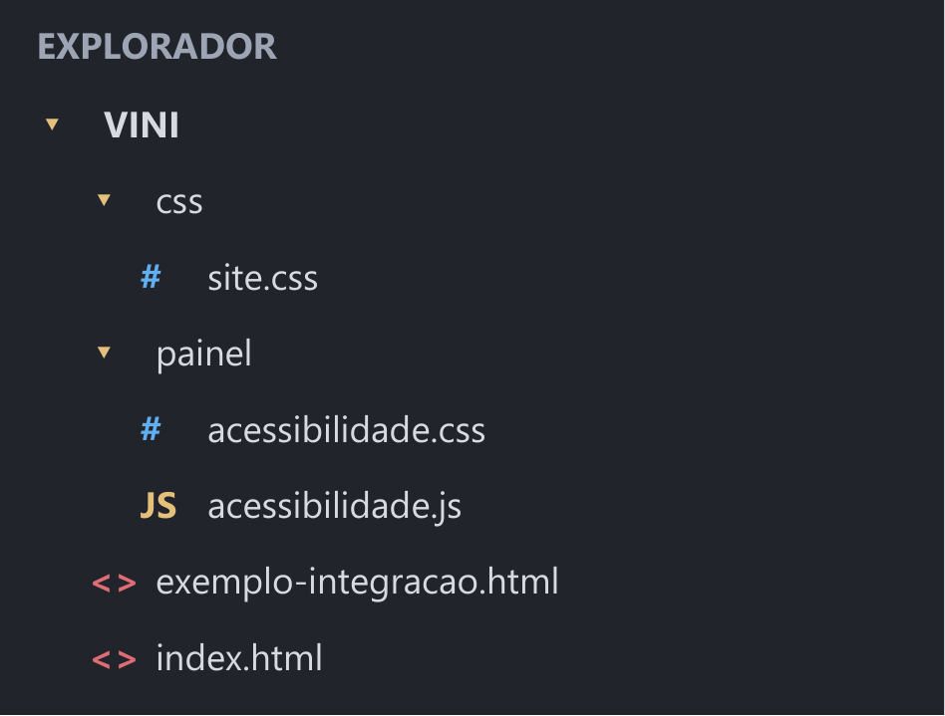
Figura 13 – Estrutura de pastas do projeto
Arquivo | Função
index.html | Site "Acessibilidade para Todos", com o painel integrado
css/site.css | Estilos do site, com tamanhos em rem
painel/acessibilidade.css | Aparência do painel e efeitos dos 8 recursos
painel/acessibilidade.js | Cria o painel, controla os recursos e salva as preferências
exemplo-integracao.html | Página simples que prova que o painel funciona em outro site

A pasta painel/ é independente: para usar em outro site, basta copiá-la.

9. Desenvolvimento do painel
Etapa 1: Pesquisa. Estudei a WCAG, o eMAG e a Lei 13.146/2015 e comparei painéis existentes para montar a lista da seção 5.
Etapa 2: Escolha dos recursos e planejamento. Escolhi os 8 recursos e decidi como cada um funcionaria: um botão no painel liga uma classe no <html>, e o CSS dessa classe muda a página.
Etapa 3: Construção do painel. Programei o JavaScript que cria o botão e a janela, o CSS da aparência e a lógica de abrir, fechar e salvar preferências.
Etapa 4: Programação dos recursos. Fiz um recurso por vez, testando cada um antes de passar para o próximo.
Etapa 5: Site, testes e integração. Criei o site, integrei o painel, fiz os testes (seção 13) e corrigi o que deu errado.
Principais decisões:
- O JavaScript cria o painel sozinho, assim integrar em outro site exige só incluir dois arquivos.
- Classes no <html>: o JavaScript só liga e desliga classes e o CSS faz o visual, cada um com sua responsabilidade.
- O painel não é afetado pelos recursos: os efeitos usam o seletor body > :not(#a11y-root), que atinge o site e ignora o painel.
- O painel usa px para continuar do mesmo tamanho e cabendo na tela quando o texto do site vai para 200%.
- !important nos efeitos, para vencer o CSS de qualquer site em que o painel for colocado.
- O próprio painel é acessível: funciona só com teclado (Alt + A abre, Esc fecha), tem foco visível, aria-pressed nos botões e mostra "Ligado/Desligado" em texto, não só pela cor.

10. Desenvolvimento do HTML
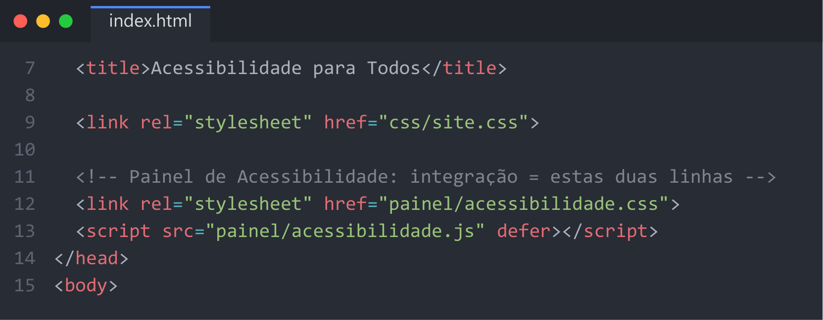
Figura 14 – Integração do painel no index.html
O que esse código cria? O início do site: idioma pt-BR, título, os estilos do site e, nas linhas 11 a 13, a ligação com o painel.
Por que esse código foi utilizado? Essas duas linhas são toda a integração: o CSS traz o visual e o script (com defer, para carregar depois do HTML) cria o painel.
Como esse código se relaciona com o painel? É assim que o painel entra em qualquer página.
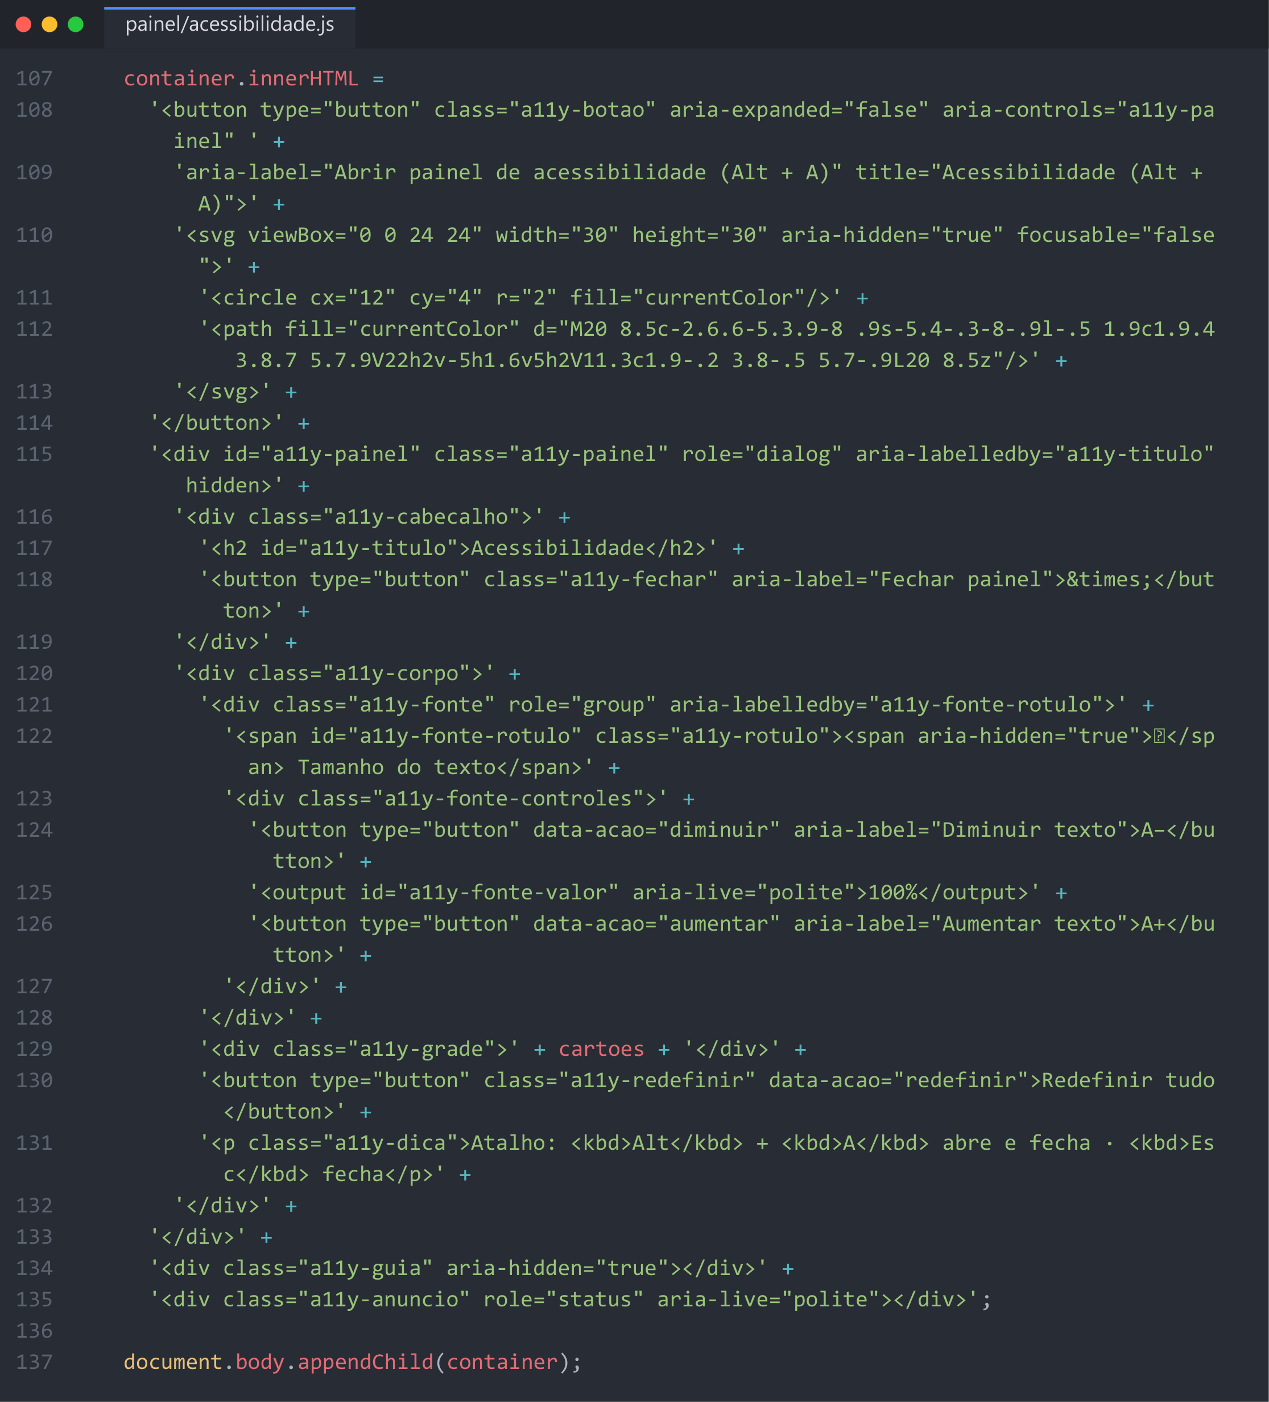
Figura 15 – HTML do painel, gerado pelo JavaScript
O que esse código cria? A estrutura do painel: o botão flutuante, a janela (role="dialog"), o controle de tamanho do texto, os cartões dos recursos, o botão "Redefinir tudo", a faixa da guia de leitura e uma região invisível que avisa os leitores de tela.
Por que esse código foi utilizado? O HTML fica dentro do JavaScript para o painel funcionar sozinho em qualquer site. Os atributos aria-label, aria-expanded, aria-controls e aria-live fazem os leitores de tela entenderem o painel.
Como esse código se relaciona com o painel? É a parte visível do painel; os cartões dos recursos são gerados a partir de uma lista, então adicionar um recurso novo é só acrescentar uma linha nela.

11. Desenvolvimento do CSS
O CSS de cada recurso já foi mostrado na seção 6. Aqui ficam as partes que montam o painel.
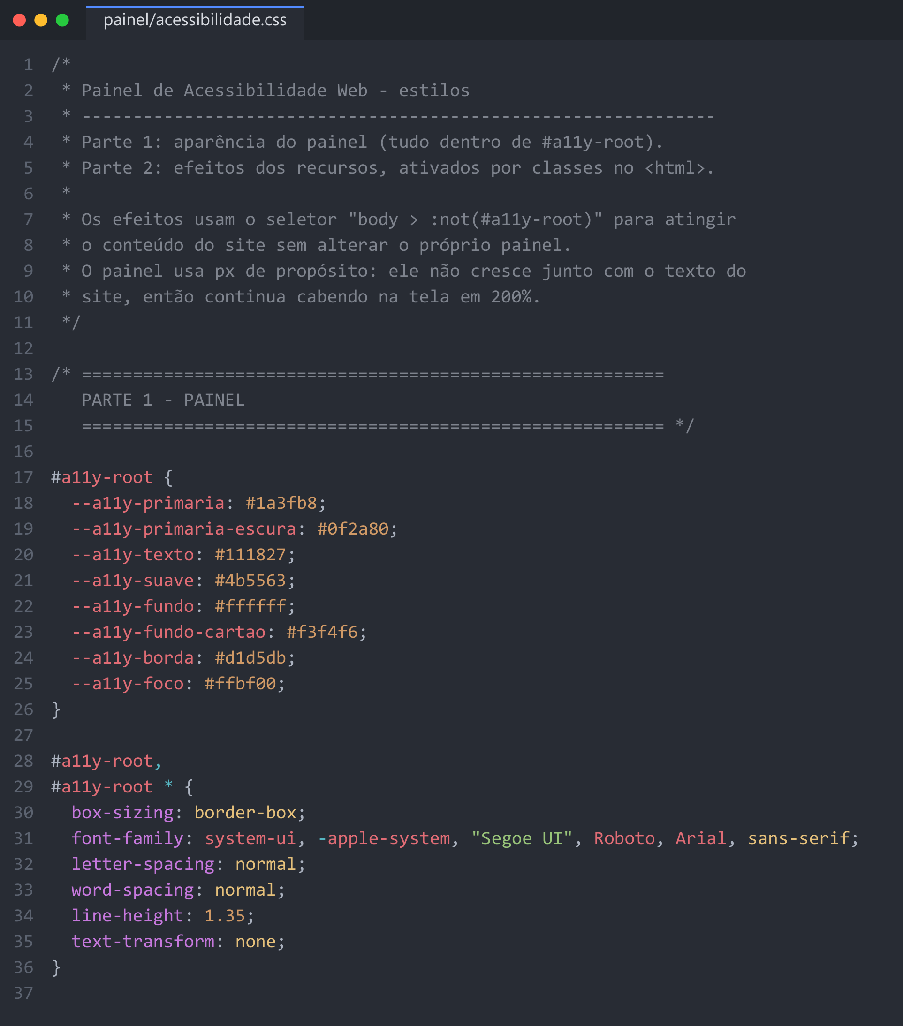
Figura 16 – Isolamento do painel
O que ele altera? Define as cores do painel em variáveis e zera fonte, espaçamento e altura de linha dentro de #a11y-root.
Por que ele foi utilizado? Para o CSS do site onde o painel for colocado não mudar a aparência dele, e para os recursos (como o espaçamento) não deformarem o painel.
Qual resultado ele produz? O painel fica igual em qualquer site.
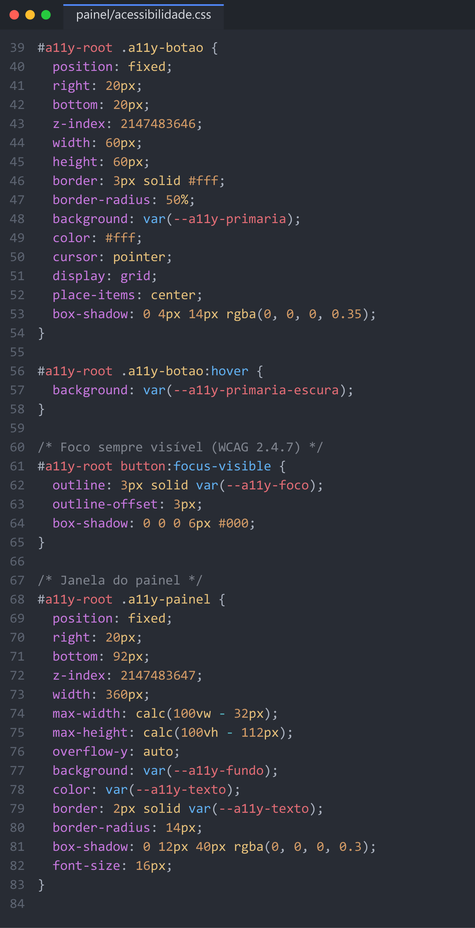
Figura 17 – Botão flutuante e janela do painel
O que ele altera? Posiciona o botão redondo fixo no canto inferior direito e a janela logo acima dele, com rolagem interna se não couber. Define o contorno de foco amarelo com sombra preta.
Por que ele foi utilizado? O botão precisa estar sempre visível, e o foco precisa aparecer em fundo claro e escuro (WCAG 2.4.7). O z-index alto deixa o painel por cima de tudo.
Qual resultado ele produz? Um botão sempre acessível e uma janela que cabe até em tela de celular.
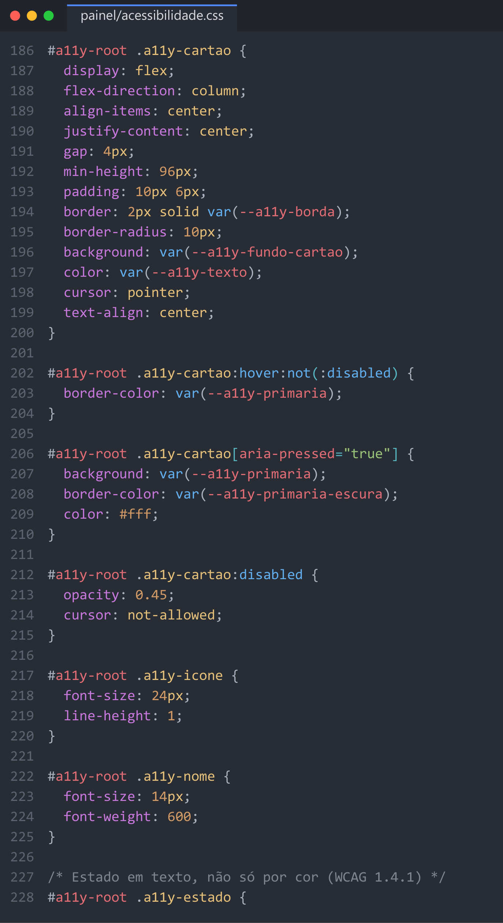
Figura 18 – Cartões dos recursos
O que ele altera? Monta a grade de cartões com duas colunas e muda a cor do cartão quando aria-pressed="true".
Por que ele foi utilizado? Usar o atributo aria-pressed para o estilo garante que o visual e o que o leitor de tela anuncia nunca fiquem diferentes. O "✓" e o texto "Ligado" evitam depender só da cor.
Qual resultado ele produz? Cartões grandes, fáceis de clicar (mínimo de 44px), que mostram claramente se o recurso está ligado.

12. Desenvolvimento do JavaScript
As funções de cada recurso já foram mostradas na seção 6. Aqui ficam as funções que fazem o painel funcionar.
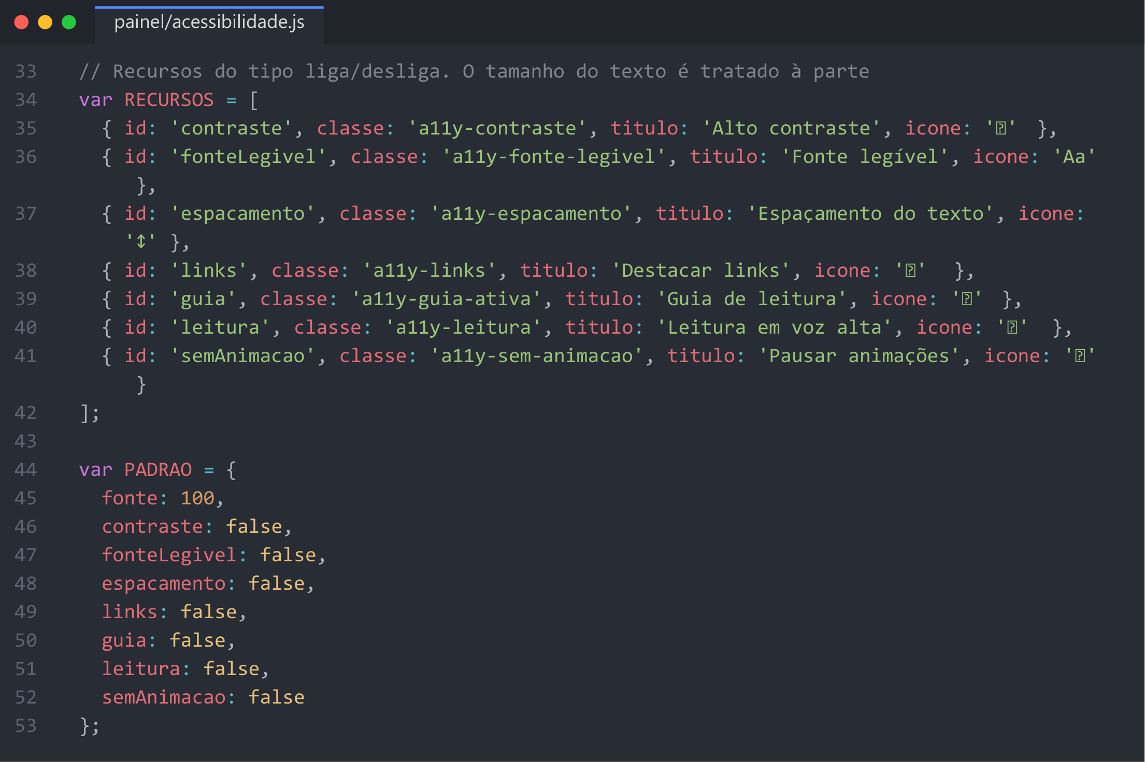
Figura 19 – Lista de recursos e valores padrão
Variável | O que faz
RECURSOS | Lista dos 7 recursos liga/desliga, com a classe CSS, o nome e o ícone de cada um
PADRAO | Valores iniciais de todos os recursos

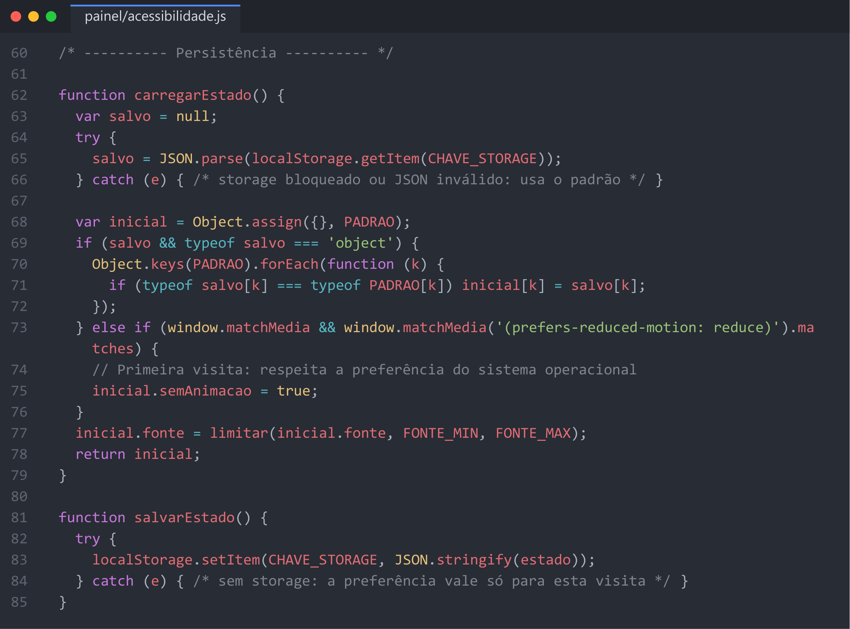
Figura 20 – Carregar e salvar preferências
Função | O que faz
carregarEstado() | Lê as preferências salvas no localStorage, aceita só valores do tipo certo e, na primeira visita, liga "Pausar animações" se o sistema pedir menos movimento
salvarEstado() | Salva as preferências; o try/catch evita erro quando o navegador bloqueia o armazenamento

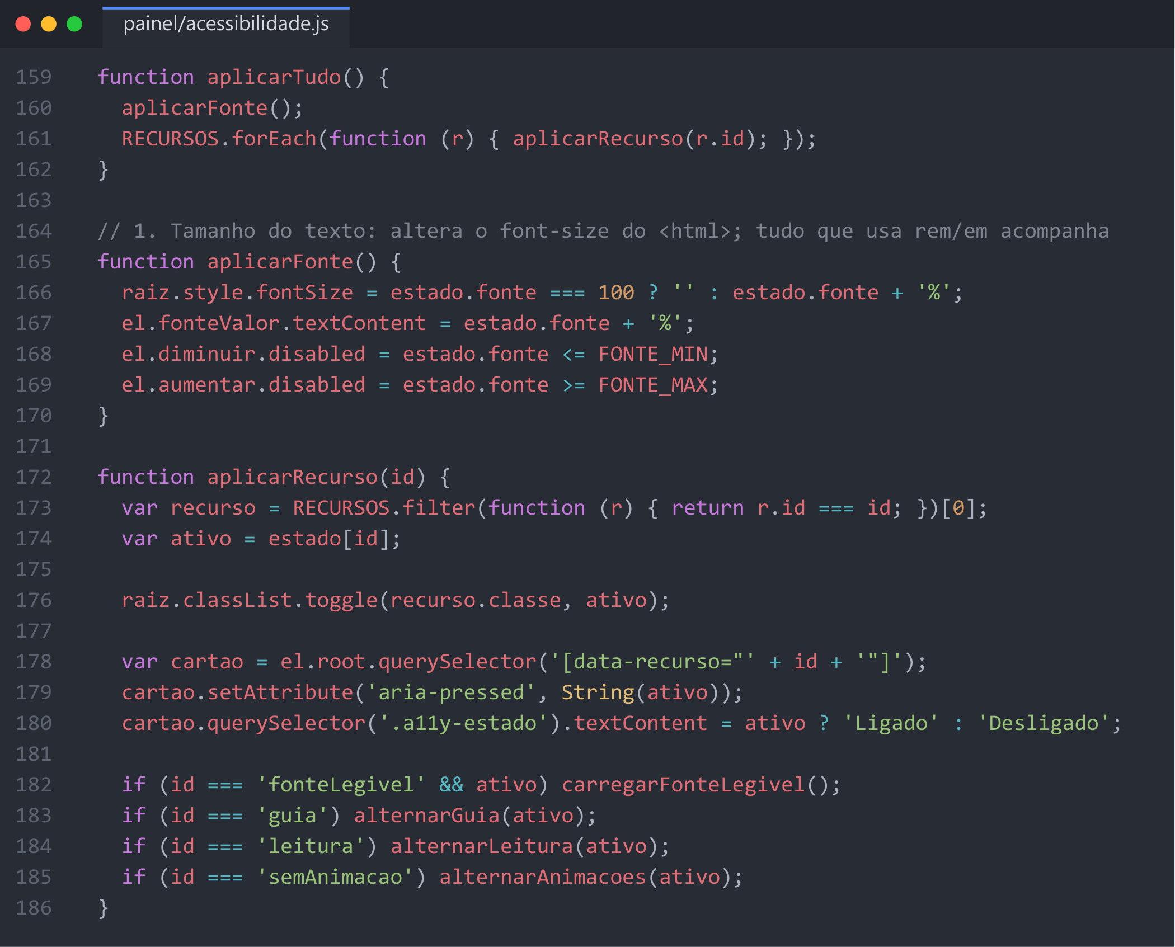
Figura 21 – Aplicação dos recursos
Função | O que faz
aplicarTudo() | Aplica todas as preferências quando a página abre
aplicarRecurso(id) | Liga ou desliga a classe no <html>, atualiza aria-pressed e o texto "Ligado/Desligado" do cartão e chama a parte em JavaScript do recurso, quando existe

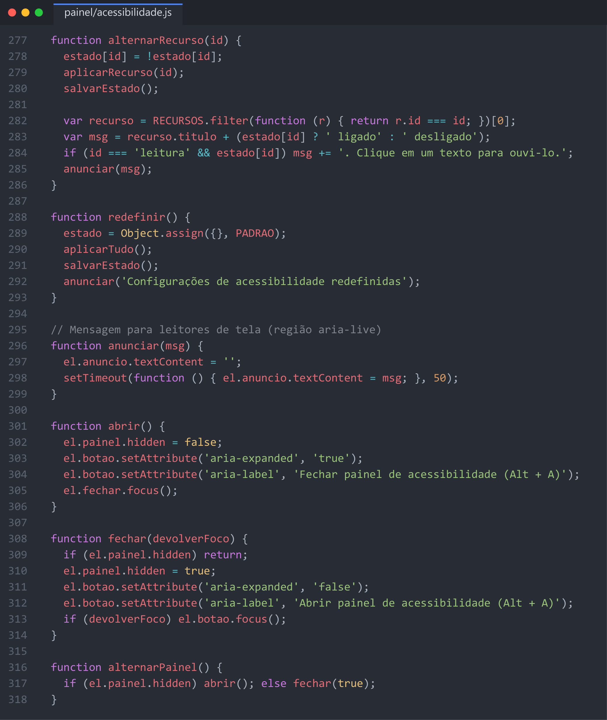
Figura 22 – Ações do painel
Função | O que faz
alternarRecurso(id) | Inverte o recurso clicado, salva e avisa o leitor de tela
redefinir() | Volta tudo ao padrão
anunciar(msg) | Escreve a mensagem na região aria-live para o leitor de tela falar
abrir() / fechar() | Mostram ou escondem o painel, atualizam aria-expanded e levam o foco para o lugar certo

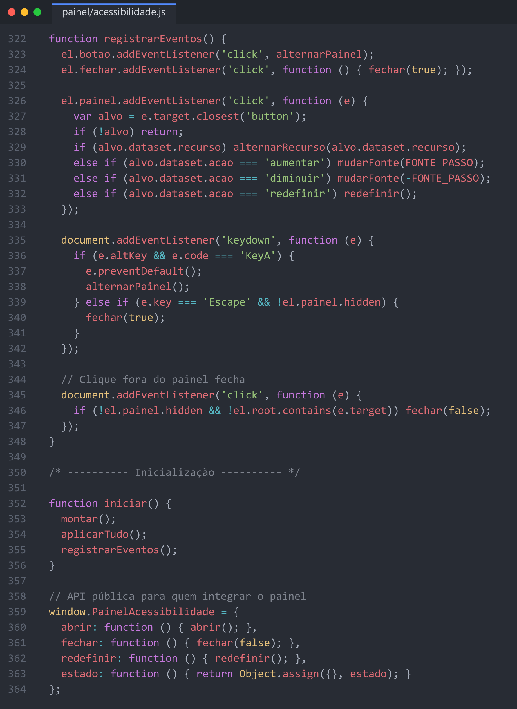
Figura 23 – Eventos, inicialização e API pública
Função | O que faz
registrarEventos() | Um único addEventListener no painel trata todos os botões pelos atributos data-recurso e data-acao; também cria o atalho Alt + A, o Esc e o fechamento ao clicar fora
iniciar() | Monta o painel, aplica as preferências e registra os eventos
window.PainelAcessibilidade | Permite que o site abra, feche ou redefina o painel pelo código (o botão "Abrir o painel" do site usa isso)

13. Testes
Testei o site rodando localmente no navegador, usando a página e o console do DevTools para conferir os valores.
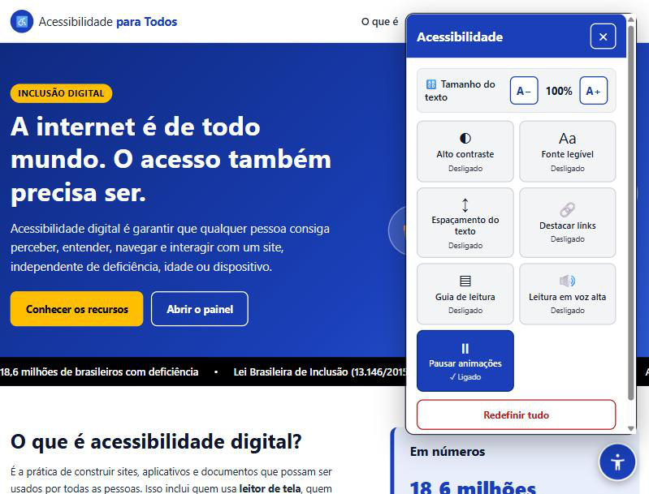
Figura 24 – Site com o painel aberto
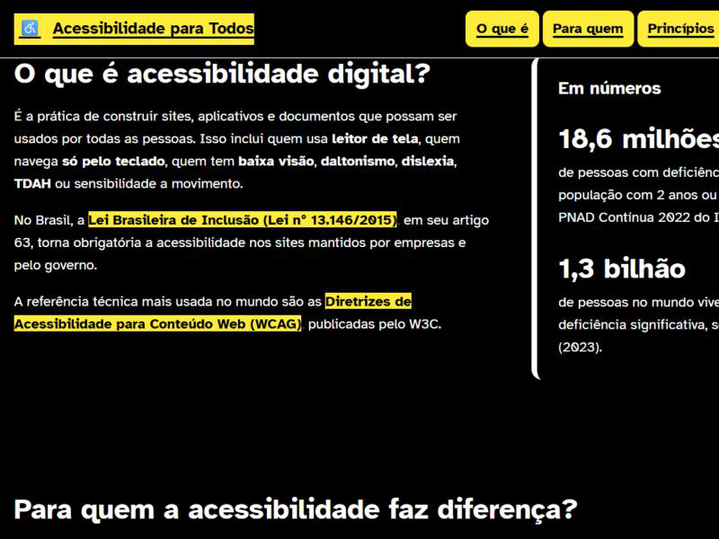
Figura 25 – Alto contraste, fonte legível e destaque de links ligados
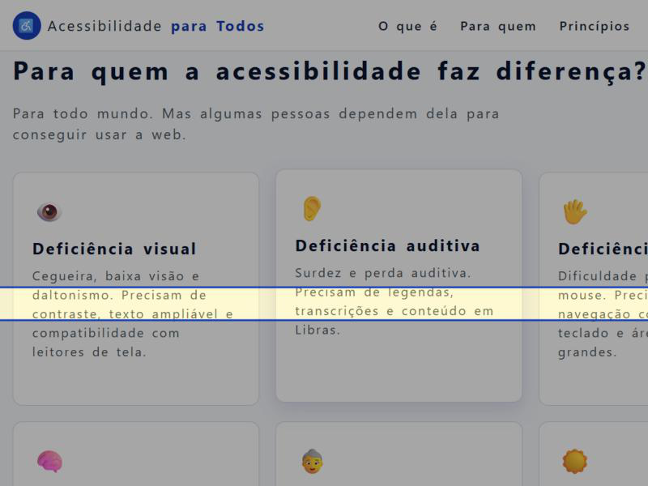
Figura 26 – Guia de leitura e espaçamento do texto ligados
Nº | Teste | Resultado esperado | Resultado
1 | Abrir a página | Painel criado, sem erros no console | Passou
2 | Abrir o painel | Foco vai para "Fechar" e aria-expanded="true" | Passou
3 | A+ e A− até os limites | Para em 200% e 80%, botão desabilitado, sem rolagem horizontal | Passou
4 | Ligar cada um dos 7 recursos | Efeito aparece no site e o painel não muda | Passou
5 | Leitura em voz alta | Clique em parágrafo inicia a fala com voz pt-BR | Passou
6 | Sistema com movimento reduzido | "Pausar animações" já começa ligado | Passou
7 | Recarregar a página | Preferências continuam aplicadas | Passou
8 | Alt + A e Esc | Abre e fecha; ao fechar o foco volta ao botão | Passou
9 | Redefinir tudo | Tudo volta ao padrão | Passou
10 | Celular (375 × 812) | Painel cabe na tela | Passou
11 | exemplo-integracao.html | Painel funciona em outra página | Passou
12 | Alto contraste + Destacar links juntos | Texto dos links visível | Falhou, corrigido

Erro encontrado no teste 12: com os dois recursos ligados, o nome do site no topo sumia. O link tem um <strong> dentro; o alto contraste pintava o fundo dele de preto e o destaque de links pintava o texto de preto. Corrigi deixando transparente o fundo dos elementos dentro de links (linhas 359 a 362 do CSS, na imagem do Recurso 5).

14. Integração em outros sites
- Copiar a pasta painel/ para o projeto.
- Colocar no <head> de cada página as duas linhas mostradas na seção 10.
Recomendações: usar rem nos tamanhos de texto do site (textos em px não crescem com o recurso 1) e não usar o id a11y-root nem classes começando com a11y-, que são do painel.

15. Conclusão
O projeto mostrou que recursos simples, feitos só com HTML, CSS e JavaScript, já fazem muita diferença para quem tem alguma dificuldade de acesso. Também ficou claro que o painel não substitui um site bem feito: ele complementa um site que já segue as boas práticas. Como melhorias futuras, o painel poderia ganhar a integração com o VLibras, um cursor ampliado e uma guia de leitura controlada pelo teclado.

